西门子AIoT Lighting解决方案
V1.0
技术说明

西门子智能基础设施集团
智能建筑事业部
2025-11-02
- 项目概述
  - 项目名称
  - 实施范围
应用场景：办公区、办公室、会议室、茶水间、设备间、卫生间、机房、报告厅、酒店客房。
- 项目建设要求
完成项目区域的物联网建设，通过“物联网平台”、“智能设备”提升数字化运营，增强管理、服务水平，给用户提供安全、高效、节能、便利、低碳智能的办公环境。
通过各种智能设备和传感器与中控系统连接，实现自动化控制、远程监控和智能管理。系统将通过本地网络实现数据的收集、存储和分析，为决策。
包括智能照明系统、环境检测系统、智能温控系统、遮阳控制系统、Zigbee无线物联网系统以、边缘控制系统以及AI Agent系统，实现物联设备在各种场景下的联动及AI应用。
- 系统设计要求
  - 设计依据
《民用建筑电气设计规范》GB51348-2019
《智能建筑设计标准》GB50314-2015
《安全防范工程技术标准》GB50348-2018
《民用闭路监视电视系统工程技术规范》GB50198-2011
《建筑智能化系统控制设计规范》（GB/T 50395）
《建筑智能化系统维护与运行规范》（GB/T 50396）
《建筑节能设计标准》（GB50189）
《供配电系统设计规范》GB50052-2009
《低压配电设计规范》GB50054-2011
《建筑电气工程施工质量验收规范》GB50303-2015
《综合布线系统工程设计规范》GB50311-2016
《建筑照明设计标准》（GB50034-2024）
相关专业提供的工程设计资料
  - 智能照明系统
3.2.1 本项目智能照明系统主要用于控制照明灯的开关以及实现照明光调节
3.2.2控制方式：智能照明系统可以通过平台软件来实现灯光的集中控制、定时控制等功能；此外，还可以通过智人体感应，实现人来灯亮、人走灯灭的智能化控制。
3.2.3设计范围：所有照明范围（消防应急灯具需在满足消防应急控制要求基础上）接入智能化控制
  - 环境检测系统
3.3.1环境检测系统是一种用于检测环境质量的系统，主要用于检测空气中温度、湿度、光照度的数据以便了解和处理环境问题
3.3.2利用传感器技术收集环境质量数据，构建数据库处理环境数据提供实时在线检测，实现系统的动态可调节，提供数据可视化分析服务
3.3.3设计范围：温湿度设备需按照现有室内机数量1：1设计，光照度设备按照开放办公区数量1：1设计
  - 智能温控系统
3.4.1温控系统由室内温度感应器、智能温控控制器等组成。 室内温度传感器可以用于实时检测室内温度，当室内温度过低或过高时，智能温控控制器会及时调节自动调节装置，以恢复适宜的温度。
3.4.2设计范围：本项目所有空调温控器
3.4.3智能温控系统支持空调开关、模式切换、温度调节、平台集中控制等功能
3.4.4智能温控系统宜支持智能温控曲线功能，并根据设置的曲线智能调节温度
  - Zigbee无线物联网系统
3.5.1提供具有较高可靠性的Zigbee3.0组网方案，可以让Zigbee子设备和网关、平台端之间进行可靠的数据传输。
3.5.2 Zigbee是一种底层基于IEEE 802.15.4标准规范的无线通讯技术，实现低功耗的无线设备通讯的网络，有效覆盖范围在0~50米之间，根据项目上Zigbee设备的点位设计合理的网关保证稳定的Zigbee信号
3.5.3 Zigbee网关的数据通过网线连接到前端接入层交换机，而后通过光纤网络传回控制中心与边缘计算服务器通讯
  - 智能遮阳系统
3.6.1智慧遮阳系统可以适配开合帘、卷帘、百叶帘等多种款式。
3.6.2 支持开、关、停、百分比的遮阳控制。
3.6.3 设计范围：办公室
  - 边缘控制器
边缘控制器设备支持包括BACnet UDP/IP、Modbus RTU、Modbus TCP/IP、KNX IP、Haystack over RESTful API、OPC UA、oBix、Sedona和SQL等。
  - AI Agent
基于FIN Framework的语义标签技术和大模型技术，提供AI智能体读写楼宇设备参数或Haystack数据库数据的基建设备和能力。采用标准的OpenAI API接口，支持图像和自然语言访问，支持本地知识库和图像生成，降低智能体间交流的复杂度。
- 系统架构设计
  - 设备层
设备层主要分为执行动作设备、传感类设备、网关设备
（1）无线数据传感器，主要包括收集空气温湿度、光照度、火灾烟雾、漏水等信息采集传感器。
（2）执行设备，主要包括照明控制模块、温控模块、遮阳电机设备
（3）智能网关，支持Zigbee设备接入，通过RJ45有线网络方式传回服务器便于现场组网与数据汇总上传。
  - 网络层
设备与网关之间通过Zigbee协议通讯、网关通过有线网络方式接入设备网与物联网平台连接。
  - 平台层
平台采用B/S架构。通过局域网API接口方式实现本地端数据的互通以及AI Agent功能的应用。
  - 系统架构图
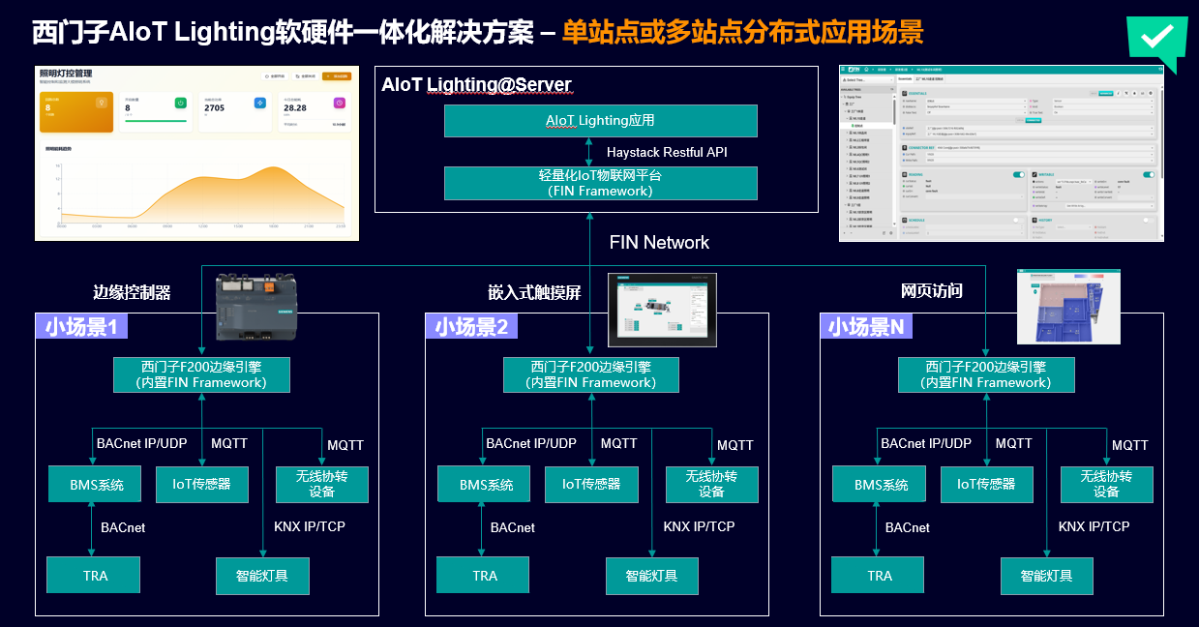
- 应用场景
  - 办公区
- 上班时间
① 以工位为单位，通过人体感应，检测到人走超10分钟后，自动关工位对应照明
② 以空调区域为单位，通过区域人体组合判断，区域无人超过30分钟，自动关闭空调
② 茶水间电源定时打开
- 午休时间
① 定时关闭所有灯光，提醒员工休息，灯光自动化暂时关闭
② 定时开启所有灯光，强制进入工作模式，灯光自动化恢复
- 下班时间
① 设置定时关闭茶水间、会议室插座电源
- 遮阳控制
①西晒区域：定时20：00~9：00 窗帘打开100% 定时9：00~12：00窗帘打开50% 定时 12：00~20：00窗帘关闭100%
②其他区域：定时20：00~9：00 窗帘打开100% 定时9：00~12：00窗帘打开50% 定时 12：00~20：00窗帘关闭50%
- 节假日
①工位插座自动关闭
  - 会议室
- 会议前准备模式
① 通过与会管系统集成，根据预约时间，提前把会议室电源打开
- 会议中智能控制
① 智能会议室集成了照明、窗帘控制、空调等智能设备，用户可以使用智慧面板一键开启会议
② 会议室照明、投影和其他设备，在会议期间魔方控制器可用于切换会议和洽谈等模式
- 会议后
① 一键离开模式，会议室灯光、投影仪和电源自动关闭。
② 提供会议室设备数据到集成平台对使用情况和其他情况进行统计分析，以帮助企业合理规划和管理会议室资源。
  - 设备间场景
机房安全管理设计：漏水、火灾烟雾、高温预警检测
  - 客房场景
一键欢迎场景：进门自动打开客厅灯光、空调打开至舒适模式。
一键睡眠场景：全屋照明关闭，空调进入舒睡模式。
豪华套房总统套房：增加电动窗帘、4寸智慧屏
  - 餐厅场景
按照用餐时间定时打开关闭照明空调
- 技术参数
  - F200边缘引擎
产品名称 | F200 边缘引擎
产品图片 | 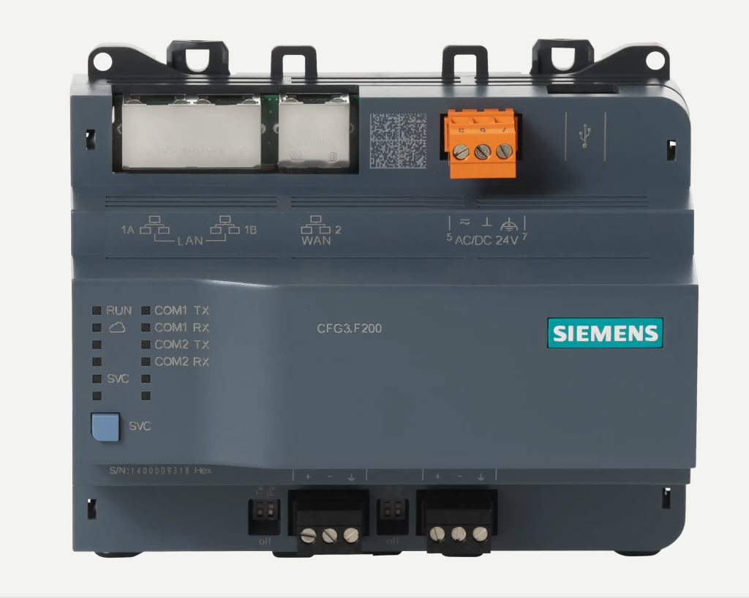
产品简介 | 全新的边缘引擎即CFG3.F200,支持3网口与4G 无线上网等功能，内置EMMC 8GB稳定性更高。将边缘管理引入了一个更广泛的IOT场景中。本设备提供了Desigo Optic的完整功能和运行在服务器中的功能完全相同，如支持: BACnet IP, Modbus TCP/IP/RTU, KNX IP, OPC UA，MQTT, Haystack RESTful API等，许多其他的先进开放协议。注意设备自身不包含嵌入式软件授权，用户可以选择本设备的最小嵌入式点包为100点(FIN-00100-EMB),叠加最多至3000点。  CFG3.F200不需要额外的插件或者调试工具进行调试和配置。完全基于开放的网页浏览器（如谷歌Chrome,微软Edge）等即可进行全部的工程调试，如组态画图，编程，时间表，历史存储等。
产品尺寸 | 144×117×74.5mm
⽆线连接 | USB接口（4G互联网连接）
电源输入 | 24V AC/DC  不可再用保险丝最大值 10 A 慢  或  断路器 最大 13 A  根据EN 60898的短路保护方式B、C、D  或  电流限制最大供电 10 A
额定功率 | 8W
eMMC储存大小 | 8GB
网口规格 | RJ45 * 3
⼯作温度 | -5℃~50℃
⼯作湿度 | 5~95% RH，（非冷凝）
网口带宽 | 100mb/s
RAM | 2GB
材质 | 塑料外壳

  - 智慧网关
产品名称 | 智慧网关
产品图片 | 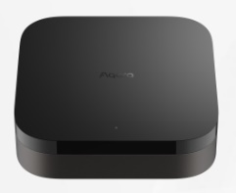
产品简介 | 易于使用且功能强大的多协议无线协转设备，具备中枢网关能力，集成了 Zigbee 3.0、Thread、Wi-Fi、以太网、Matter、BACnet、KNX、Modbus 等协议的设备接入能力，支持跨协议跨生态联动
通用协议 | Zigbee 3.0、Thread、BLE、Matter Controller、Matter Bridge
支持接入协议 | Modbus TCP、Bacnet IP、OPC UA、MQTT、KNX IP
WIfi | 2.4和5GHz双频 Wi-Fi 5，支持 WPA3安全机制，  IEEE 802.11a/b/g/n/a
接口 | Type-C（供电）、SD卡槽（最大512GB）、RJ45（支持POE供电）
产品材质 | 防火PC

  - Zigbee网关
产品名称 | Zigbee网关
产品照片 | 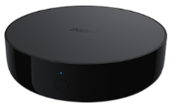
产品简介 | Zigbee 3.0网关，和蓝牙网关，POE供电，具备红外遥控功能，可以添加和管理不同的红外设备的控制。更加便捷的控制插座，灯具，窗帘，空调，风扇等
输入电压 | 5V 1A
PoE输入 | 48V 0.25A
工作温度 | -5℃~+50℃
工作湿度 | 0~95% RH，无冷凝
产品尺寸 | 100.5×30.75mm
网线接口 | RJ45
网口带宽 | 100mb/s
红外学习按键 | 64个
匹配电器数量 | 32个
执行标准 | GB 4943.1-2011，GB/T 9254-2008
无线连接 | Wi-Fi IEEE 802.11 b/g/n 2.4GHz，Zigbee3.0 IEEE 802.15.4，蓝牙5.0
支持系统 | Android 6.0或iOS 12.0及以上版本
载波 | 38KHZ

  - 4寸智慧中控屏
产品名称 | 4寸智慧中控屏
产品图片 | 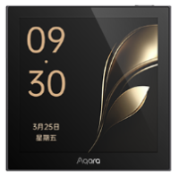
产品简介 | 智能中控控制面板，可快速将传统墙壁开关升级为触屏三键开关，支持自定义绑定智能设备或场景，实现一键联动
产品尺寸 | 86×86×43.7mm
显示屏尺寸 | 4寸触摸屏
屏幕布局数量 | 上限6个
关联设备/场景数量 | 上限54个
螺丝规格 | M4*25自攻螺丝(直径4mm，长度25mm)
产品颜色 | 远山灰、皎月白
面板边框材质 | PC+GF材质
阻燃等级 | V0 抗UV
无线连接 | Wi-Fi IEEE 802.11 a/b/g/n/ac 2.4GHz/5GHz，Zigbee IEEE802.15.4 ， 蓝牙4.2
额定参数 | 220V ~ , 50Hz 10A
额定负载 | 阻性：2200W  容性/感性：400W
负载类型 | 白炽灯、节能灯、LED灯、荧光灯
工作温度 | 负1 0~40℃
工作湿度 | 0 ~ 95% RH
面板语言 | 简体中文，繁体中文，English（英语）
执行标准 | GB/T 16915.2-2024
屏幕分辨率 | 480*480
屏幕类型 | 电容屏
屏幕材质 | LCD屏
屏幕刷新率 | 66HZ
屏幕盖板材质 | 玻璃

  - 7寸智慧中控屏
产品名称 | 7寸智慧中控屏
产品图片 | 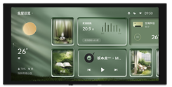
产品简介 | 智能中控控制面板，基于标准单个86盒，实现简易快速替换安装，可快速将传统墙壁开关升级为触屏三键开关，支持自定义绑定智能设备或场景，实现一键联动
产品尺寸 | 172×86×43.7mm（43.7mm为面板加底座厚度）
屏幕分辨率 | 1440 * 720
⽆线连接 | Wi-Fi IEEE 802.11 a/b/g/n/ac 2.4GHz/5GHz，Zigbee IEEE802.15.4，Bluetooth4.2
负载类型 | 白炽灯，节能灯，LED灯， 荧光灯
额定负载 | 阻性：2200W  容性/感性：400W
电源输入 | 220V ~,50Hz
屏幕外接电源输入 | TYPE-C，5V/2A  （如果不用底座，可以用此规格电源给屏幕供电（不是充电）使用，继电器功能会无法使用；如果升级固件屏幕需要在底座上升级）
屏幕类型 | 电容屏
屏幕材质 | LCD屏
屏幕尺寸 | 6.9英寸
执行标准 | GB/T 16915.1-2014，GB/T 16915.2-2012
⼯作温度 | -10~40℃
⼯作湿度 | 0～95% RH，无冷凝
屏幕边框材质 | PC塑料
扬声器数量 | 2个
扬声器功率 | 2W
直连Zigbee子设备数量 | 64

  - 智能墙壁开关
产品名称 | 智能墙壁开关（单键零火/双键零火/三键零火）
产品照片 | 
产品简介 | 智能墙壁开关可以直接替换传统开关，无需繁杂的布线或更换照明设备，即可实现智能灯光控制
产品尺寸 | 86*86*43.7
螺丝尺寸 | M4*25自攻螺丝(直径4mm，长度25mm)
材质 | PC材质
工艺 | 表面采用喷涂工艺
产品颜色 | 星空灰，羲和金，皎月白
额定参数 | Max 10A 220V~，50Hz
无线连接 | Zigbee 3.0
额定负载 | 阻性：2200W  容性/感性：400W
工作温度 | 0~40℃
工作湿度 | 0~95%RH，无冷凝
执行标准 | GB/T16915.1-2014,GB/T16915.2-2012

  - 智能调光模块（0-10V）
产品名称 | 智能调光模块（0-10V）
产品图片 | 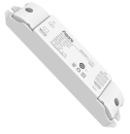
产品简介 | 智能调光模块（0-10V）通过将Zigbee信号转换为0-10V信号，可以实现对双色温灯具/双色温灯带开关控制，亮度调节，色温调节的功能。搭配具备网关功能的设备后，可以通过平台进行远程控制，设置定时控制，还可以与其他智能设备组合，实现更多联动控制的效果。一个智能调光模块（0-10V），可以同时最大支持20个双色温驱动器，起到多组灯具同开同关效果
产品尺寸 | 135*30*20mm
工作电压 | 220-240V
信号输出 | 0-10V
无线连接 | Zigbee 3.0
工作温度 | 0 - 40℃
工作湿度 | 0 - 95% RH, 无冷凝

  - 双色温驱动模块
产品名称 | 双色温驱动模块
产品图片 | 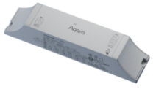
产品简介 | 双色温驱动器是一款内置Zigbee模块，支持对LED的亮度、色温调节，以及开关状态的控制。搭配具备网关的功能设备后，可以通过远程控制，设置定时控制，还可以和其他智能设备组合，实现更多联动控制效果
产品尺寸 | 170×40×30mm
无线连接 | Zigbee 3.0
电源输入 | 100-240V~50/60Hz
输入电流 | 24W ： 0.29A
输出电压 | Max.50VDC
输出功率 | 24W ：最大 24W
产品材质 | 防火PC
工作温度 | -10℃~50℃
工作湿度 | 0%〜85%
执行标准 | GB/T 17743-2021、GB19510.1-2009、GB 19501.14-2009
色温控制范围 | 2703K-6000k

  - 智能灯带驱动模块
产品名称 | 智能灯带驱动模块
产品照片 | 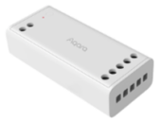
产品简介 | 智能灯带驱动模块是⼀款可以控制LED灯带开关和调节LED灯带亮度、颜⾊或⾊温的产品。通过切换设备的模式，产品可以⽀持不同类型的灯带：：RGBW灯带，双色温灯带；智能灯带驱动模块需要搭配具备⽹关功能的产品使⽤，接⼊⽹关后，可以通过远程控制和调节LED灯带，设置定时控制，还可以与其他智能设备组合，实现更多联动控制的效果
产品尺寸 | 74.5*33*19mm
调光 | 亮度0~100%，  色温：2700K~6000K  支持Homekit自适应调光功能
无线连接 | Zigbee 3.0
工作电压 | 12-24V
工作电流 | Max.12A（总），Max.6A（单路）
工作温度 | ta:40℃ tc:75℃
工作湿度 | 0-95% RH，无冷凝
支持的灯带 | 双色温COB灯带T1、双色温COB灯带H1、双色温SMD灯带T1、双色温SMD灯带H1、单色温裸板灯带、双色温裸板灯带 T1、RGBW灯带
输出功率 | MAX.144W@DC12V 、MAX.288W@DC24V

  - 人体传感器
产品名称 | 人体传感器
产品照片 | 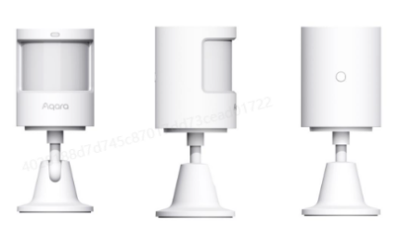
产品简介 | 人体传感器是一款检测热源物体运动的传感器，内置高精度的热释电红外传感器，可以感应人体、宠物的运动。 同时具有光照度检测功能，可以检测环境光照度变暗。根据检测物体运动、环境光照度变暗作为自动化条件，联动网关或其他设备执行多种智能场景
产品尺寸 | Φ33.1×41.6mm（（不含支架）
颜色 | 白色
产品材质 | PC+ABS
通讯协议 | Zigbee 3.0
无线标准 | IEEE 802.15.4
发射功率 | ＜10dBm
工作温度 | -10℃～50℃
工作湿度 | ≤95%RH（无凝结）
灵敏度  （默认中灵敏度） | 低灵敏度： 检测距离约5米
灵敏度  （默认中灵敏度） | 中灵敏度： 检测距离约7米
灵敏度  （默认中灵敏度） | 高灵敏度： 检测距离约10米

  - 高精度人体传感器
产品名称 | 高精度人体传感器
产品图片 | 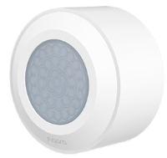
产品简介 | 高精度人体传感器可吸顶安装，内置敏感探头、精密放大电路和高密度纹路的菲涅尔透镜，能够检测人体微小的移动， 比如手臂挥动等小动作，实际情况根据实际场景以及产品安装角度不同而略有差异
产品尺寸 | 74 × 74 × 43.3mm
套筒尺寸 | 113 × 113 × 41mm
无线连接 | Zigbee 3.0
电池型号 | CR2450
工作温度 | -10℃~+50℃
工作湿度 | 0~95% RH ，无冷凝
检测距离 | 5m
检测角度 | 约 60° 锥形
检测方式 | 红外热感检测
检测范围 | 直径 6m 的圆形（ 5m 距离时）
开孔安装尺寸 | 直径 95-105mm ，深度 60mm
毛重 | 220g
净重（高精度人体传感器+套筒） | 141.5g
防水等级 | IPX5
执行标准 | Q/QLML002
螺丝规格 | T3自攻螺丝22-25mm
包装尺寸 | 142*114*66 mm

  - 智能存在传感器
产品名称 | 智能存在传感器（带适配器）
产品图片 | 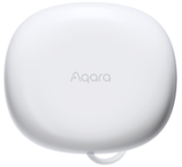
产品简介 | 智能存在传感器是一款精准检测空间内人体存在状态的传感器，结合毫米波雷达技术和先进的AI算法， 具有空间背景学习、干扰源自识别、灵敏度自适应等特色功能。毫米波雷达技术解决了以往PIR人体传感器无法准确识别静态人体的问题
产品尺寸 | 长54mm*宽49mm*高37mm
无线连接 | Zigbee 3.0
电源输入 | DC 5V 1A
功率 | 5W
产品材质 | PC塑胶外壳
侦测面积 | 设备最远侦测距离为径向6m（默认）  顶装可覆盖最⼤50平⽶左右空间
检测角度 | ⽔平 +俯仰 120度
检测距离 | 静态6⽶，动态 6⽶
电源线长度 | 2米
工作湿度 | 0~95% RH，无冷凝
执行标准 | GB 4943.1-2022

  - 光照传感器
产品名称 | 光照传感器
产品照片 | 
产品简介 | 光照传感器是一款基于Zigbee3.0无线通信协议的光照传感器 ，可以检测一定范围内的环境光照变化，搭配网关，可以实现情景联动、远程推送消息等功能
产品尺寸 | 40×40×17mm
电池型号 | CR2450
检测范围 | 0-83,000 Lux
检测精度 | ±2Lux（0-150Lux）±2%（151-83k Lux）
电池寿命 | 2年左右
工作温度 | -10℃～+50℃
工作湿度 | 0～95% RH，无冷凝
无线连接 | Zigbee 3.0
执行标准 | Q/QLML025

  - 温湿度传感器
产品名称 | 温湿度传感器
产品照片 | 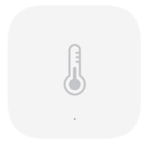
产品简介 | 温湿度传感器是一款基于Zigbee 3.0无线通信协议的温湿度传感器，可以检测周围环境的温度、湿度及大气压。搭配网关，可以实现情景联动、远程消息推送等功能
产品尺寸 | 36×36×9mm
无线连接 | Zigbee 3.0
产品颜色 | 白色
产品材质 | PC
电池型号 | CR2032
续航时间 | 2年
产品净重 | 11.5g
产品毛重 | 26.5g
温度检测范围和精度 | -20°C~+50°C，±0.3°C
湿度检测范围和精度 | 0~100% RH，±3%
大气压检测范围和精度 | 30kPa~110kPa，±120Pa

  - 门窗传感器
产品名称 | 门窗传感器
产品照片 | 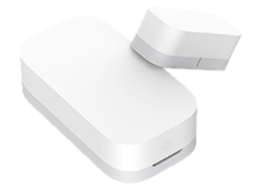
产品简介 | 门窗传感器是一款基于Zigbee 3.0无线通信协议的门窗传感器，可以检测门、窗、抽屉、衣柜等物体的开合状态。搭配网关，可以实现情景联动、远程消息推送等功能
产品尺寸 | 41*22*11mm
电池规格 | CR1632
无线连接 | Zigbee 3.0
工作温度 | -10℃~+50℃
工作湿度 | 0-95% RH，无冷凝
执行标准 | Q/QLML003

  - 智能墙壁插座
产品名称 | 智能墙壁插座
产品图片 | 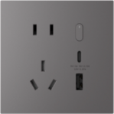
产品简介 | 智能墙壁插座是一款可以支持Zigbee 3.0协议，具备智能控制， 同时具备USB-A和Type-C两路输出供电的智能插座，与智能网关联网使用后，可以通过平台进行远程控制，可以设置多组定时控制，查看累计用电量，还可以与其他智能设备组合，实现更多联动控制的效果
产品尺寸 | 86×86×46.25mm
⽆线连接 | Zigbee3.0、低功耗蓝牙
PoE输入 | 48V 0.27A
电源输入 | 220V-250V ～50/60Hz，0.28A MAX
USB 模块输出 USB-A（单口） | 5V 3A 9V 2.22A 12V 1.67A
USB 模块输出 Type-C（单口） | 5V 3A 9V 2.22A 12V 1.67A
USB 模块总输出功率 | 20W MAX（5V）
⼯作温度 | -10℃~40℃
⼯作湿度 | 0~95% RH，无冷凝
执行标准 | GB/T 1002-2021，GB/T 2099.1-2021，GB 4943.1-2022
充电协议 | PD快充（PD快充，全称为Power Delivery（电源传递），是一种由USB Implementers Forum（USB-IF）制定的快充标准）
继电器最大负载 | 2500W

  - VRF空调控制器
产品名称 | VRF空调控制器
产品照片 | 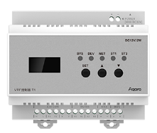
产品简介 | VRF控制器是基于 Zigbee无线协议的暖通控制器。它可以将多联式空调系统/新风系统/地暖系统接入到系统中，搭配具备网关功能的设备后，可以控制多联式空调/新风/地暖的开关，温度调节，模式切换，风速调节，搭配其他智能设备实现场景联动的功能。设备可提供的接口方式为RS485、KNX或ZigBee，其中空调目前可以支持大金、日立、东芝、三菱电机、海信、海尔、松下、约克、三菱重工、美的、LG、奥克斯、博世、格力、天加、三星、志高、特灵、开利、麦克维尔等品牌的多联机空调系统，地暖和新风支持部分品牌
产品尺寸 | 106*96*57mm
无线连接 | Wi-Fi IEEE 802.11b/g/n 2.4GHz，Zigbee 3.0，蓝牙 4.0 BLE
输入电压 | DC 12V（MAX DC 30V）
工作温度 | 0°C~40 °C
工作湿度 | 0～90%RH，无冷凝
消耗功率 | ≤2.0W
配置升级 | 设备固件：基于蓝牙&Wifi+小程序或公众号，或APP升级；模组固件：Zigbee升级
智能化设备接口 | ZigBee/BLE/WIFI/RS485等
按键 | 3个（SET\▲键\▼键），详见按键说明
指示灯 | 5颗（SYS\DEV\NET\ST1\ST2），详见指示灯说明
安装方式 | 导轨或摆放（隐藏式，多数在天花板）
执行标准 | GB 4943.1-2022

  - 空调伴侣
产品名称 | 空调伴侣
产品照片 | 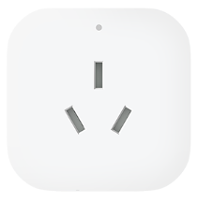
产品简介 | 空调伴侣是一款空调智能控制器，能够使普通空调智能化，当匹配码库后，即可远程控制空调，还可以配合各种传感器、无线开关实现联动控制空调也可以作为16A大功率智能插座使用，控制电源的通断。同时，它还具备Zigbee网关功能，可以管理和控制智能场景
产品尺寸 | 65×65×56mm
产品净重 | 120g
产品毛重 | 141.5g
工作湿度 | 0~95% RH，无冷凝
工作温度 | -10℃~40℃
电压范围 | 110V-250V，16A
材质组成 | 白色塑料壳、金属、电阻和插脚、指示灯、喇叭、按键
无线协议 | Wi-Fi IEEE 802.11 b/g/n 2.4GHz，Zigbee 3.0 IEEE 802.15.4
产品内存 | 512M
支持系统 | Android 6.0 或 iOS 12.0及以上版本
红外控制距离 | 7-10米
学习按键 | 64
支持的子设备数量 | 25
Zigbee信号覆盖范围 | 7~10米
执行标准 | GB/T 1002-2008，GB/T 2099.1-2008，GB/T 2099.3-2015，Q/QLML006
CMIIT ID | 2020DP1786
技术规格 | 4000W 16A MAX，250V~
待机功率 | 小于1W
红外载波 | 38KHZ

  - 温控器
产品名称 | 温控器
产品照片 | 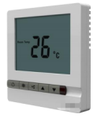
产品简介 | 面板式空调温控器适用于中央空调风机盘管系列、风管道系统或地暧。面板按键可通过控制空调系统末端的风机盘管、电动阀、电动球阀、电热变暖器或者风阀的开启 和关闭调节室内温度、调节风速
供电方式 | AC220V-250V50Hz
通讯方式 | Zigbee 3.0
支持空调类型 | 2管2线型、2管3线型、4管3线型、4管两线型
基本控制 | 实现空调开关、模式切换、温度调节
温湿度传感 | 内置温湿度传感器，可以实现自动控温
继电器回路 | 5路（≥100W）
安装方式 | 86底盒安装

